中国电科：知识产权量质齐升，创新源泉持续涌动
来源：中国电科
创新加速、产业升级，离不开知识产权这个动力“引擎”。
中国电科高度重视知识产权工作，修订了知识产权管理办法，编制了知识产权管理体系贯标整体文件，在全系统开展知识产权贯标，不断推进系统化、规范化的知识产权管理。截至2021年，集团公司发明专利申请量为6974件，共授权发明专利3116件，发明专利拥有量累计达到16269件，保持快速增长态势，为高质量发展提供了源源不断的动力。
质量提升，创新创造能力不断增强
走进中国电科46所氧化镓同质外延团队工作现场，只见一片忙碌景象。
设计方案、开展实验、做好记录、分析数据、工艺优化……在昼夜不停的坚守中，团队成功研制出拥有自主知识产权的高耐压性能半导体材料——HVPE氧化镓同质外延片，不仅实现了技术突破，还申请了多项发明专利。
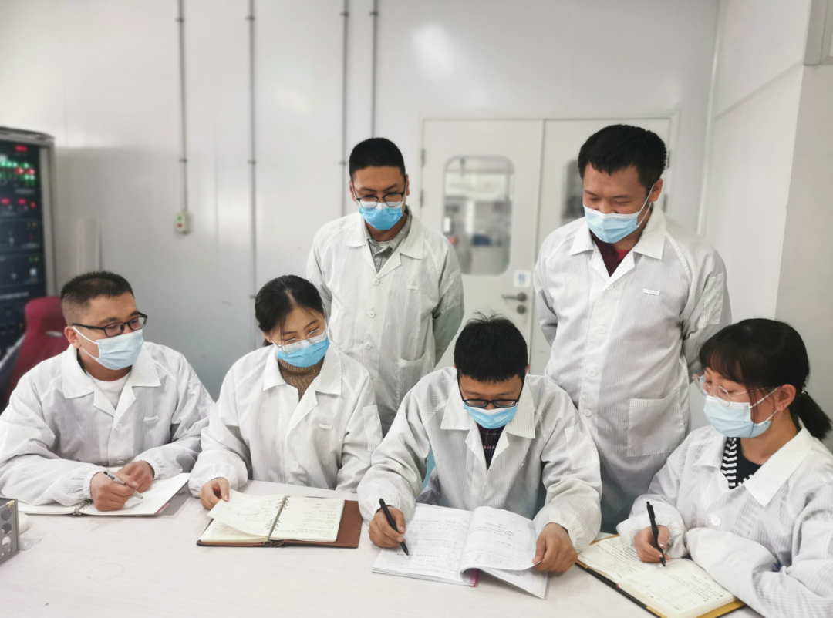
“氧化镓是新型超宽禁带半导体材料，拥有优异的物理化学特性，在微电子与光电子领域均拥有广阔的应用前景。”技术专家表示，由HVPE（氢化物气相外延）法制备的氧化镓同质外延片，具有外延层结晶质量高、电学参数可控等特点，能够提高相关器件的耐压值，大幅度降低功率损耗，使其性能更加优异。
创新，创新，再创新，一个个专利的诞生印记着中国电科人奋进的脚印。
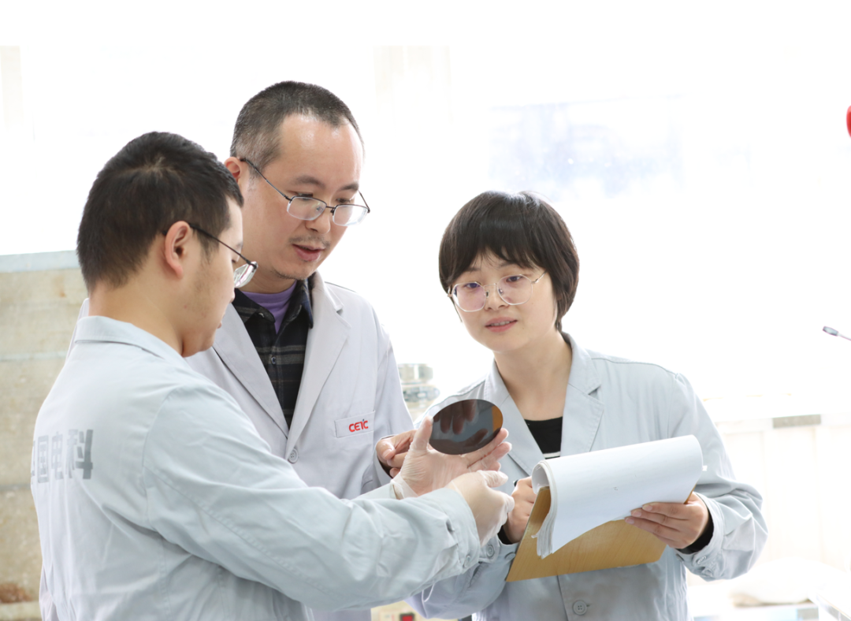
不久前，9所技术团队创新工艺手段，解决了传统抛光方法导致基片产生白雾和花纹问题，突破并申请了大尺寸铁氧体基片精密磨抛技术专利，不仅电性能得到极大优化，生产效率也提升了200%。38所通过联合攻关，解决了大面积钎焊钎透率不足、助焊剂残留物多等难题，开发出满足高性能电子产品需求的低残留物助焊剂，申请专利1项，提交专利申请7项。电科思仪成功申报了“一种高稳定大动态1毫米S参数测试系统”发明专利并获得国家专利优秀奖，满足毫米波与太赫兹雷达、通讯、气象遥感、射电天文等领域大动态和高稳定S参数测试需求，对推动我国毫米波与太赫兹技术发展意义重大。53所国麒光电公司团队聚焦以非制冷红外可见光复合无感测温仪为主、制冷型复合无感测温仪为辅的技术路线，成功研制出了具有自主知识产权的红外热成像体温快速筛查系统，先后申请5项专利，1项软件著作。
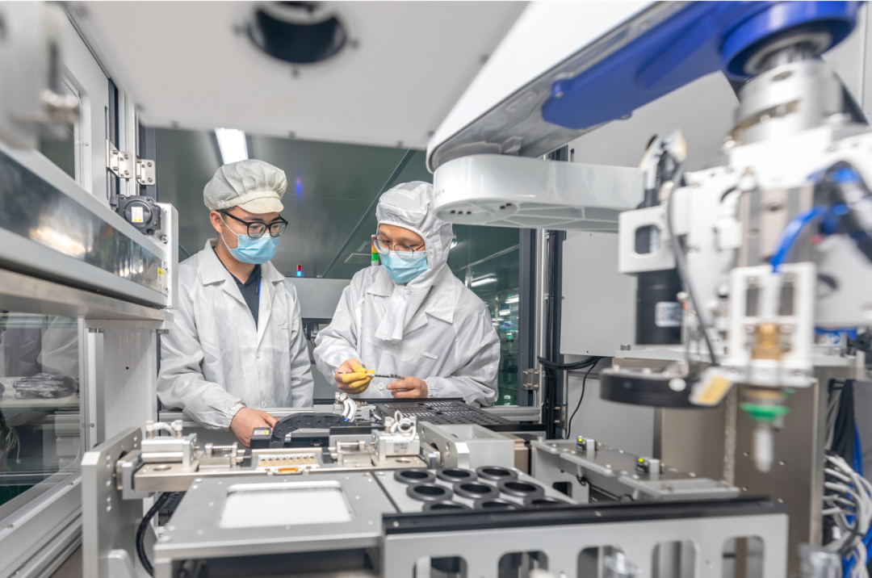
持续加强高价值专利培育，14所聚焦气象雷达领域，超前布局技术攻关方向，将知识产权与项目管理深度融合，一体化推进知识产权策划、创造、运用、拓展，孵化出北京大兴国际机场天气雷达、服务于“子午工程二期”雷达等系列成果，广泛应用于城市、环保、水利、交通等行业。55所联合创建了高价值专利培育示范中心，在第三代半导体电力电子技术领域开展高价值专利培育，产生高价值专利173项，获得82项国内专利授权，实施专利转化90项。智能院在人工智能等领域布局了一批前沿技术发明核心专利，大力推动产学研合作，加速外部知识产权的流动和运用，构建了新型开发式创新生态。
遍地开花，产业运用范围不断拓展
一头连着创新，一头连着市场。
十余万台AOE空气消毒机进驻冬奥村支撑冬奥会防疫，在政务大厅、医院、车站、机场等人流密集场所处处可见，为高校送去“安心”，有力服务地方疫情防控……
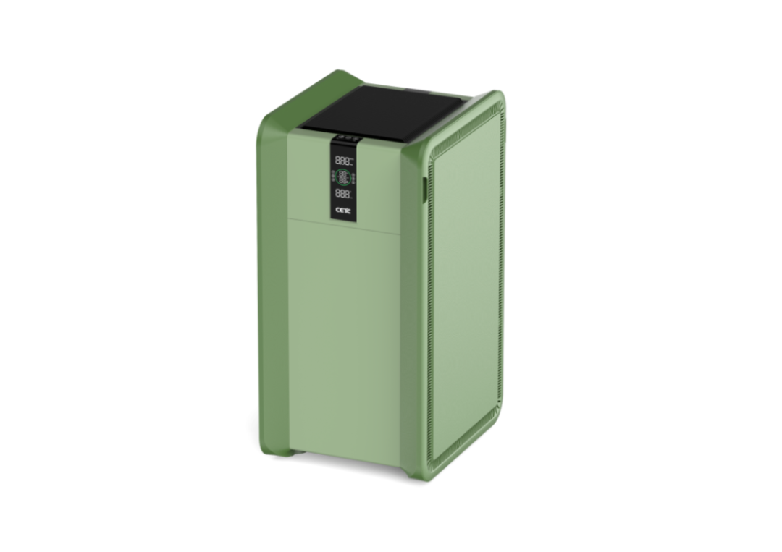
聚焦公共空间采用空气消杀手段阻断“人传人”和“物传人”链条的紧迫需求，中国电科声光电基于长期积累技术优势，攻克高效活性复合粒子发生等技术难题，成功研制出系列空气消毒机产品，经权威机构检测认证，对新冠病毒等10余种病毒、细菌有良好消杀效果，努力为疫情防控作出更大贡献。
持续推动“软知识”变成“硬资产”。
2021年以来，10所技术团队加速挖掘“雨燕”敏捷智能集群计算系统应用场景，推动其在工业现场、恶劣环境、高机动载体部署，提供接近大型超算中心大数据挖掘、大型方程组解算超小型智能集群计算能力。目前，智慧风电终端产品已经批产，为“雨燕”振翅高飞搭建了舞台。
电科太极旗下人大金仓持续推广具有自主知识产权的通用数据库产品——金仓数据库管理系统Kingbase ES，发挥其事务处理类应用可靠性、可用性、兼容性、安全性强等特点。目前，Kingbase ES全国累计部署超60万套，遍布全国3000多个县市，广泛应用于20多个重点行业。
电科数字旗下厦门雅迅深度挖掘“基于电子地平线的商用车节能技术”潜能，以商用车车端控制系统为方向，布局制动系统、传动系统、悬挂系统和车辆环境感知系统等专利，培育形成高价值专利组合，以成果转化助力开拓新市场、提升新效益。
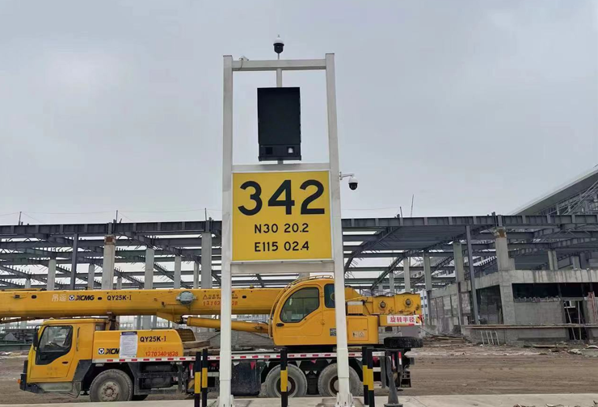
电科莱斯泊位引导系统团队持续推动专利应用落地，提高场面安全性等优势，成功在宁夏银川机场、南京禄口机场试用，中标鄂州花湖机场泊位引导系统等项目，实现了新产品商业化突破。
创新驱动无穷期。中国电科将继续加强知识产权转化运用，提高专利的转化率实施率，更好地实现专利的价值，促进专利质量的提升，以知识产权赋能高质量发展，更好支撑高水平科技自立自强。
记者/尚素娟 通讯员/王添依 李良优 骆先洋 董镇 石汝佳 宋黎红 郎晓黎 郑梦雨 陈晓敏

